**KHITBAH DAN MAHAR PERNIKAHAN DALAM FIQHUL HADIS**

**Zulfarizal**

Sekolah Tinggi Agama Islam Nurul Iman Parung-Bogor, Indonesia

E-mail: [rizalzulfa43@gmail.com](mailto:rizalzulfa43@gmail.com)

Diterima: 07 Maret 2025; Diperbaiki: 29 April 2025; Disetujui: 12 Mei 2025

**ABSTRACT**

*The authentication of hadith differs from that of the Qur’an, as the compilation of hadith only began around the third century Hijri. This 200-year gap opened the possibility for textual variations, making continued hadith research essential to enrich Islamic intellectual heritage. This study revisits the hadith on khitbah (marriage proposal) found in Sunan Abu Dawud, focusing on its authenticity and relevance. While proposals are highly recommended in Islam, their cultural practices vary, requiring contextual understanding of related hadiths. Using the maudhu‘i (thematic) method, this research explores the meaning of khitbah, examines the quality of the hadith’s sanad and matan, and assesses how the practice aligns with the Prophet’s sunnah. Two key hadiths are analyzed: the prohibition of proposing over another’s proposal and the permissibility of looking at a woman being proposed to. The first is classified as ṣaḥīḥ and legally binding (ḥujjah), while the second, initially mawqūf ḥasan, is elevated to marfū‘ ṣaḥīḥ due to supporting prophetic narration. Both are considered authentic and applicable in practice.*

***Keywords****: Khitbah Hadith Analysis, Prophetic Traditions on Mahr, Islamic Marriage Jurisprudence*

**ABSTRAK**

*Otentikasi hadis berbeda dengan otentikasi Al-Qur’an, karena penyusunan hadis baru dimulai sekitar abad ketiga Hijriah. Jarak waktu 200 tahun ini membuka peluang adanya variasi teks, sehingga penelitian hadis yang berkelanjutan sangat penting untuk memperkaya warisan intelektual Islam. Penelitian ini mengkaji ulang hadis tentang khitbah (lamaran pernikahan) yang terdapat dalam Sunan Abu Dawud, dengan fokus pada otentisitas dan relevansinya. Meskipun lamaran sangat dianjurkan dalam Islam, praktik budayanya bervariasi, sehingga memerlukan pemahaman kontekstual terhadap hadis-hadis terkait. Menggunakan metode maudhu‘i (tematik), penelitian ini mengeksplorasi makna khitbah, mengkaji kualitas sanad dan matan hadis, serta menilai kesesuaian praktiknya dengan sunnah Nabi. Dua hadis utama yang dianalisis adalah larangan melamar di atas lamaran orang lain dan kebolehan melihat wanita yang dilamar. Hadis pertama diklasifikasikan sebagai ṣaḥīḥ dan mengikat secara hukum (ḥujjah), sedangkan hadis kedua, yang awalnya mawqūf ḥasan, ditingkatkan menjadi marfū‘ ṣaḥīḥ karena didukung oleh riwayat Nabi. Kedua hadis ini dianggap otentik dan dapat diterapkan dalam praktik.*

***Kata kunci:*** *Analisis Hadis Khitbah, Tradisi Nabi tentang Mahr, Fikih Pernikahan Islam*

**PENDAHULUAN**

Islam adalah agama yang *syumul* (universal). Agama yang mencakup semua sisi kehidupan. Hal ini didasarkan pada sumber ajaran Islam yang kokoh, yaitu Al-Qur’an dan Hadits.Mayoritas umat Islam sepakat bahwa hadis Nabi merupakan salah satu dari sumber ajaran Islam, tepatnya sumber ajaran Islam kedua.

Hadis Segala sesuatu yang disandarkan kepada Nabi ﷺ, baik berupa perkataan, perbuatan, ketetapan (*taqrir*) maupun sifat beliau.[1] Maka dari hadis ini dapat menjelaskan apa yang ada di dalam Al-Quran tentang peminangan atau *khitbah*.

Allah menciptakan manusia sebagai khalifah di muka bumi ini. Selanjutnya, Allah menciptakan pasangan diri manusia itu sendiri, yang dengan pasangan tersebut manusia dapat merasa tenteram karenanya dan pasangan itu pun merasa tenteram dengannya. Allah menjadikan hubungan antara kedua pasangan tersebut sebagai salah satu tanda dari tanda-tanda kebesaran qudrah (kekuasaan)-Nya. Firman Allah Swt. dalam QS. An-Nahl/16:72.

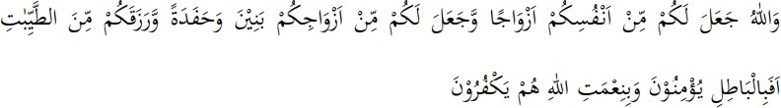

*“Dan Allah menjadikan bagimu pasangan (suami atau istri) dari jenis kamu sendiri dan menjadikan anak dan cucu bagimu dari pasangan, sertamemberimu rezeki dari yang baik. Mengapa mereka beriman kepada yang batil dan mengingkari nikmat Allah?”.[2]*

Ayat tersebut menganjurkan umat Islam untuk melaksanakan pernikahan. Selain itu, ayat tersebut memotivasi umat Islam yang belum sanggup menikah karena belum memiliki biaya yang cukup agar tidak khawatir dengan rezeki Allah Swt.[3]

Nikah adalah suatu akad yang mengandung beberapa rukun dan syarat yang dapat mengikat hubungan antara laki-laki dan perempuan menjadi pasangan suami istri yang sah.[4] Oleh karena itu, menikah sangat di anjurkan demi tercapainya kemaslahatan umat manusia. Hal ini dilakukan sebagai salah satu bentuk ibadah dan ketaatan pada perintah Allah Swt.

Pernikahan merupakan ketentuan dalam Islam yang memiliki tujuan mulia. Tujuan pernikahan sebagai berikut:

1. Meningkatkan Ibadah Kepada Allah Swt.
2. Membentengi Nafsu.
3. Menyegerakan Keturunan Yang Saleh.
4. Membangunkan Perilaku Tanggung Jawab.
5. Membuat Hidup Tenang Dan Tenteram.[5]

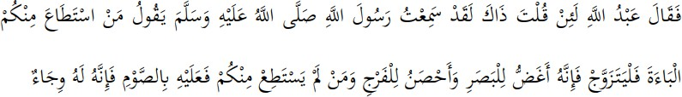Rasulullah menganjurkan seseorang untuk segera menikah jika sudah mampu memberi nafkah lahir dan batin.[6] Dari Alqomah bahwasanya Rasulullah ﷺ bersabda:

*”Abdullah berkata; jika engkau mengatakan demikian sungguh aku telah mendengar Rasulullah ﷺ bersabda,“Barang siapa di antara kalian yang memiliki kemampuan maka hendaknya ia menikah, karena hal tersebut lebih dapat menundukkan pandangannya dan lebih menjagakemaluannya, dan barang siapa di antara kalian yang belum mampu maka hendaknya ia berpuasa, karena puasa adalah kendali baginya.”*(HR. Abu Daud).[7]

Hadis ini sangat populer dan jika dilihat dari segi manfaatnya, maka manfaat menikah sangat banyak sekali. Paling tidak makna yang terpenting dari sebuah pernikahan adalah untuk mengekang nafsu dan melampiaskannya pada tempat. Dengan menikah seseorang dapat menyalurkan hasratnya kepada orang yang telah halal baginya. Dan kita dapat terhindar dari perbuatan dosa ataupun godaan syethan yang mengajak kita untuk menjadi penghuni neraka.[8]

Sebelum melakukan terjadinya akad pernikahan, biasanya seorang laki-laki melakukan pinangan atau khitbah untuk dijadikan istri. Keputusan melamar untuk biasanya diambil setelah melalui proses mencari dan bertanya-tanya oleh pihak telah berpengalaman, adil, amanah, ikhlas, baik dalam bergaul, dan memiliki akal yang cerdas. Pada umumnya orang yang melamar adalah orang tua.[9]

Mengenal seseorang wanita dapat pula dilakukan dengan melihat anggota keluarganya atau keadaan di dalam rumahnya. Dengan melihat kebersihan dan kerapian rumahnya, maka dapat dilihat sejauh mana sifat dan karakter wanita tersebut, karena kebersihan dan cara hidup wanita terebut di dalam rumahnya sangatlah penting untuk di terima atau tidaknya wanita tersebut menjadikan istri bagi putra orang tua yang hendak meminang.[10]

Karena kecantikan wanita dan keindahan tubuh menurut sementara orang konon merupakan penyebab utama timbulnya suatu daya tarik, maka Islam memperkenankan kepada pria, sebelum mengajukan pinangannya, agar melihat wanita yang hendak dipinangnya itu supaya tekadnya semakin mantap dan menghindari perasaan ragu-ragu.[11]

Dalam hadis Nabi ﷺ bersabda:

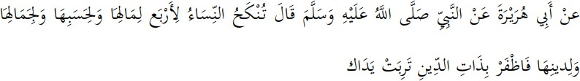

*“Dari Abu Hurairah dari Nabi ﷺ, beliau berkata, “wanita dinikahi karena empat perkara, yaitu: karena hartanya, keturunanya, kecantikannya dan karena agamanya, carilah yang memiliki agama yang baik, maka engkau akan beruntung*.” (HR. Abu Daud).[12]

Dalam *Aun Al-Ma’bud* tertulis, “Dari hadis-hadis di atas dapat disimpulkan bahwa menikahi wanita yang cantik sangat dianjurkan, kecuali wanita tersebut tidak memiliki kualitas agama yang baik. Bila ada wanita lain yang tidak terlalu cantik tetapi lebih taat beragama, wanita yang agamanya baik inilah yang lebih diutamakan. Akan tetapi, jika kedua setara dalam hal agama, yang lebih cantik lebih didahulukan”.[13]

Hal ini ditegaskan melalui sabda Nabi ﷺ yang meriwayatkan oleh Abdullah Ibn Umar ra. *“Dunia seluruhya adalah kenikmatan, dan sebaik-baik kenikmatan adalah wanita salehah”.[14]*

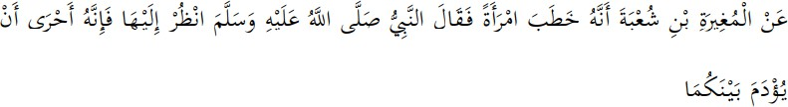Dalam hal meminang, Islam juga membolehkan lelaki melihat wanita yang dipinangnya sebagaimana dalam hadis Nabi ﷺ bersabda: Diriwayatkan

*“Dari Al Mughirah Bin Syu’bah, dia meminang seorang wanita Nabi ﷺ bersabda, “Lihatlah dia! karena hal itu akan lebih melanggengkan perkawinan kalian berdua”.* (HR. Tirmidzi dan Nasa‟i).[15]

Bagi seseorang yang benar-benar ingin menikahi seorang wanita, ia dianjurkan untuk melihat atau memperhatikannya. Islam mentolerir seseorang yang benar-benar hendak menikahi seorang wanita, untuk mengenali sifat-sifat calon istrinya tersebut sebelum menikahinya, dengan beberapa syarat tertentu.

Sebagaimana Rasulullah ﷺ bersabda: Diriwayatkan dari Jabir Bin Abdullah, ia menuturkan, bahwa Rasulullah Shallallahu Alaihi Wa Sallam bersabda,

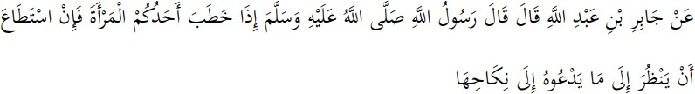

*“Apabila salah seorang di antara kalian meminang seseorang wanita, jika ia mampu untuk melihat seseuatu yang mendorongnya untuk menikahinya hendak ia melakukannya”* (HR. Abu Daud).[16]

Dalam Islam diperbolehkan batasan melihat kepada wanita yang dikhitbah, tentang bagian tubuh mana saja yang boleh dilihat oleh lelaki yang meminang. Dalam hal ini para ulama berbeda pendapat tentangnya. Ulama Jumhurberpendapat bahwa yang boleh dilihat dari yang dipinang adalah wajah dan telapak tanganya.

Setelah ada kata sepakat untuk melanjutkan ke jenjang pernikahan antara kedua belah pihak. Biasanya khitbah dilakukan sebagai formalitas karena masing- masing pihak sudah sama-sama sepakat untuk menikah. Khitbah juga bisa dilakukan jika kedua pihak belum saling kenal dengan baik. Pihak laki-laki datang menemui orang tua pihak wanita untuk meminta wanita menjadi istrinya. Biasanya sebelum memutuskan apakah lanjut atau tidak mereka melakukan proses *ta’aruf* terlebih dahulu.[17]

Oleh karena itu, disini penulis tertarik untuk membahas mengenai tentang Konsep Khitbah Dalam Perspektif Hadis Rasulullah ﷺ Hal ini akan lebih menarik karena zaman sekarang pada umumnya masyarakat Indonesia tidak mengikuti sunnah Rasul yang terdapat pada Al quran dan Hadis.

**HASIL DAN PEMBAHASAN**

1. **Pengantar Khitbah**

Khitbah menurut bahasa berasal dari akar kata *khathaba*, *Yakhthubu*, *khatban*, *wa khitbatan*, artinya adalah pinangan. Menurut istilah syara’ *khitbah* adalah tuntutan (permintaan) seorang laki-laki kepada seorang perempuan tertentu agar mau kawin dengannya, dan laki-laki itu datang kepada perempuan bersangkutan atau kepada keluarganya menjelaskan keadaannya, serta berbincang-bincang tentang akad yang akan dilangsungkan dengan segala kebutuhan aqad dan kebutuhan masing-masing.[18]

Adapun menurut Wahbah Az-Zuhaili, Khitbah dapat dibagi menjadi 2 macam, yaitu:

1. *Khitbah Sharih*

*Khitbah sharih* yaitu khitbah yang dilakukan dengan permintaan atau ungkapan keinginan secara jelas atau terang-terangan. Seperti ketika Khatib berkata: saya ingin menikah dengan fulanah.

1. *Khitbah Ta’rid*

Khitbah Ta’arid adalah Khitbah yang dilakukan dengan sindiran untuk melamar perempuan yang disukainya. Seperti ucapan khatib: sesungguhnya kamu perempuan yang layak untuk dinikahi.[19]

Berbicara mengenai penyampaian dalam melamar, dengan melihat kemajuan Ilmu Pengetahuan dan Teknologi membuat segalanya menjadi mudah sehingga muncul pertanyaan, Bolehkah mengkhitbah melalui sms, telpon, e-mail, dan lainnya? hukumnya boleh mengkhitbah (melamar) lewat SMS atau media komunikasi yang lain, karena ini termasuk mengkhitbah lewat tulisan (kitabah) yang secara syar‟i sama dengan khitbah lewat ucapan.

Khitbah pada lazimnya dilakukan oleh laki-laki terhadap wanita, tetapi tidak ada larangan wanita melamar laki-laki.[20] Sebagaimana di bolehkan pula bagi wali wanita itu untuk menawarkan pernikahannya pada laki-laki. Sama saja apakahlaki-laki yang dipinang itu jejaka atau beristeri. Sejarah telah mencatat adanya seorang wanita yang menghibahkan (menyerahkan diri untuk dinikahi) kepada Rasulullah ﷺ dan Nabi tidak mengingkari perbuatan itu.[21]

Seorang wanita boleh mengungkapkan sendiri keinginannya untuk menikah dengan seorang laki-laki dan meminta untuk dinikahi namun harus tetap berpijak pada nilai-nilai yang berlaku di tengah-tengah masyarakat Islam dankeinginan tulus untuk memelihara kesucian dan kehormatan diri.[22]

Dalam sejarah menyebutkan ketika Khadijah terkesan dengan keistimewaan yang dimiliki Rasulullah ﷺ mengagumi akhlak dan kejujuran Nabi ﷺ Semua prilaku dan sifatnya dilaporkan Maisarahkepada Khadijah. Keamanahan Nabi juga diceritakan oleh pembantunya Maisarah, yang mendampingi Rasulullah ﷺ dalam berniaga. Apapun yang ia perhatikan tentang Nabi Muhammad ﷺ Ia ceritakan kepada majikannya yakni Khadijah. Mulai dari perangainya yang lemah-lembut, budi pekerti yang mulia, fikiran yang cerdas, berwatak baik, hingga kejujuran tanpa ada dusta. Semua ia ceritakan pada Khadijah. Prilaku yang baik dari Muhammad ﷺ membuat hati Khadijah ingin mempersuntingnya. Sebagai wanita yang kaya harta serta terhormat, sudah banyaktokoh-tokoh serta pemimpin-pemimpin dari suku-suku yang ada ketika itu berusaha untuk melamarnya. Namun, belum ada yang ia terima.

Setelah memantapkan hatinya, Khadijah meminta kepada sahabatnya Nafisah binti Manyahuntuk menyampaikan hasrat hati Khadijah. Nafisah punmendatangi Rasulullah ﷺ untuk menyampaikan maksud Khadijah, yaitu untuk menikahinya. Maksud dan hasrat itu pun dipenuhi Nabi ﷺ Ia menyetujui untuk menikahi Khadijah. Setelah terjadi dialog. Kemudian Nafisah pun menyampaikan hasil dialognya kepada Khadijah.

## Landasan Hukum Pinangan (Khitbah)

Dasar peminangan inilah mengapa Rasulullah ﷺ dalam sebuah haditsnya ia mengatakan bahwa setiap laki-laki untuk melakukan peminangan. Hal ini dipandang menjadi dasar peminangan, dikarenakan kedua mempelai akan mengikatkan diri dalam sebuah perkawinan dan membentuk sebuah keluarga. Seorang laki-laki boleh melamar secara terus terang atau tashrih, secara sindirian atau ta‟ridh kepada wanita yang berstatus sendiri (single), baik yang masih perawan maupun janda yang sudah habis masa iddahnya. Sedangkan kepada janda yang masih dalam masa iddah, maka dia hanya boleh mengungkapkan rasa cintanya secara kiasan, dan jika selesai masa iddahnya, maka dia boleh melamarnya secara terus terang. Adapun dasar nash Al-qur‟an tentang khitbah atau lamaran adalah Q. S Al-Baqarah

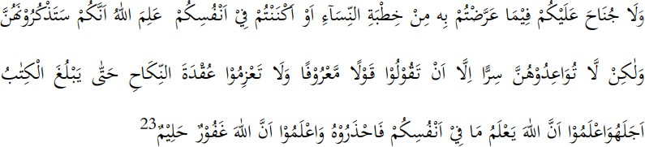(2) ayat 235:

*“Dan tidak ada dosa bagimu meminang perempuan-perempuan itu dengan sindiran atau kamu sembunyikan (keinginanmu) dalam hati. Allah mengetahui bahwa kamu akan menyebut-nyebut kepada mereka. Tetapi janganlah kamu membuat perjanjian (untuk menikah) dengan mereka secara rahasia, kecuali sekedar mengucapkan kata- kata yang baik. Dan janganlah kamu menetapkan akad nikah, sebelum habis masa idahnya. Ketahuilah bahwa Allah mengetahui apa yang ada dalam hatimu, maka takutlah kepada-Nya. Dan ketahuilah bahwa Allah Maha Pengampun, Maha Penyantun”.* (Q.S. Al-Baqarah: 2/235).[23]

Dalam menetapkan hukumnya tidak terdapat pendapat ulama yang mewajibakannya, berarti hukumnya mubah.[24] Akan tetapi, Ibnu Rusyd denganmenukil pendapat Imam Daud Al- Zhahiriy, mengatakan bahwa hukum pinangan adalah wajib. Ulama ini mendasarkan pendapatnya pada hadits-hadits nabi yang menggambarkan bahwa pinangan (khitbah) ini merupakan perbuatan dan tradisi yang dilakukan nabi dalam peminangan itu.[25]

Pinangan atau lamaran seorang laki-laki kepada seorang perempuan boleh dengan ucapan langsung maupun secara tertulis. Meminang perempuan sebaiknya dengan sindiran. dalam meminang dapat dilakukan dengan tanpa melihat wajahnya, juga dapat melihat wanita yang dipinangnya.

## Syarat-Syarat Khitbah (Peminangan)

Para ulama fikih mensyaratkan bagi laki-laki yang hendak meminang wanita agar memperhatikan dua syarat:

1. Syarat Mustahsinah

Syarat yang berupa anjuran kepada seorang laki-laki yang akan meminang seorang wanita agar ia meneliti dahulu seorang wanita yang akan dipinangnya itu, sehingga dapat menjamin kelangsungan hidup berumah tangga. Syarat mustahsinah adalah:

* 1. Wanita yang akan dipinang itu hendaklah sejodoh (sekufu dengan laki-laki yang meminangnya.
  2. Wanita yang mempunyai sifat kasih sayang dan wanita yang peranak.
  3. Wanita yang akan dipinang itu hendaklah wanita yang bukan hubungan darah dengan pria yang meminangnya.
  4. Hendaknya mengetahui keadaan jasmani, budi pekerti dan sebagainya dari wanita yang dipinang. Sebaliknya wanita yang dipinang harus mengetahui pula keadaan orang yang meminangnya.[26]

1. Syarat Lazimah

Syarat yang wajib dipenuhi sebelum peminangan dilakukan. Sahnya peminangan tergantung kepada adanya syarat-syarat lazimah, yaitu:

* 1. Belum dipinang oleh orang lain secara sah. Jika terdapat halangan- halangan hukum, seperti perempuannya karena sesuatu hal haramdinikahkan selamanya atau sementara waktu, atau telah dipinang terlebih dahulu oleh orang lain.[27]
  2. Wanita yang tidak dalam masa iddah. Haram hukumnya meminang wanita yang dalam masa iddah talak raj‟i. Wanita yang dalam masa iddah talak raj‟i yang lebih berhak mengawininya kembali ialah bekas suaminya.[28] Bekas suaminya boleh merujuknyakapan saja ia kehendaki dalam masa iddah itu.
  3. Perempuan yang akan dipinang hendaklah yang boleh dinikahi. Artinya, perempuan tersebut bukan mahram bagi laki-laki yang akan meminangnya.

Perempuan yang belum pernah nikah dan telah habis pula masa iddah nya boleh dipinang dengan ucapan terus terang dan boleh pula dengan cara sindiran. Perempuan yang sedang menjalani masa iddah dari talak ba‟in dalam bentuk fasakh atau talak tiga tidak boleh dipinang secara terus terang, namun dapat dilakukan dengan cara sindiran, karena suami masih berhak merujuknya kembali dengan akad yang baru, sebagaimana yang berlaku pada perempuan yang kematian suami.[29]

## D. Aturan-Aturan Dalam Khitbah Perspektif Hadis Nabi ﷺ

Islam yang dibawa oleh Nabi Muhammad ﷺ sudah menyediakan perangkat aturan dan etika, termasuk dalam hal meminang atau melamar (khitbah) wanita menjadi istri. Dalam Hal ni, beliau sudah memberikan panduan dan tuntunan atau cara melamar dan menjalani rangkaian prosesi pernikahan kepada kita.

1. Melamar Sendiri Sang Gadis Pujaan

Melamar sendiri sah menurut hukum agama, dan karena itu tidak perlu takut melakukannya. Jika anda sudah mempunyai calon yang cocok untuk dijadikan istri atau suami, dan anda bermaksud melamarnya seorang diri, maka hal tersebut di perbolehkan dalam agama.[30]

Sebagaimana Rasulullah ﷺ Bersabda:



*“Dan Abdurrahman Bin Auf berkata kepada Ummu Hakim Binti Qarizh: “Maukah kamu menyerahkan urusanmu kepadaku?” Ia menjawab“Baiklah!”, maka Ia (Abdurrahman Bin Auf) berkata: “Kalau begitu, baiklah kamu saya nikahi.”* (HR. Al-Bukhari).[31]

1. Melamar Kepada Wali Atau Orang Tuanya

Cara yang kedua bagi laki-laki apabila hendak melamar wanita adalah dengan cara mendatangi langsung rumahnya atau bertemu dengan orang tuanya. Cara ini dilakukan di masyarakat hingga saat ini.

Dalam sebuah hadits dari Aisyah, Rasulullah ﷺ Bersabda,

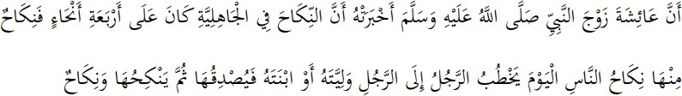

*“Bahwa Aisyah istri Nabi ﷺ telah mengabarkan kepadanya bahwa; Sesungguhnya pada masa jahiliah ada empat macam bentuk pernikahan. Pertama, adalah pernikahan sebagaimana dilakukan orang-orang pada saat sekarang ini, yaitu seorang laki-laki meminang kepada wali sang wanita, kemudian memberikannya mahar lalu menikahinya”.* (HR. Bukhari)[32]

1. Melamar Melalui Wakil Atau Pemuka Masyarakat

Pihak laki-laki melamar wanita melalui pemuka masyarakat, guru ngaji atau tokoh agama. cara ini juga banyak dilakukan oleh masyarakat saat ini, atau bahkan mungkin menjadi cara yang paling banyak dilakukan apabila pihak laki- laki yang di lamar tersebut bukan seorang tokoh terpandang, sehingga dirasa perlu menggunakan wakil atau perantara dalam lamaran. Rasulullah ﷺ bersabda:

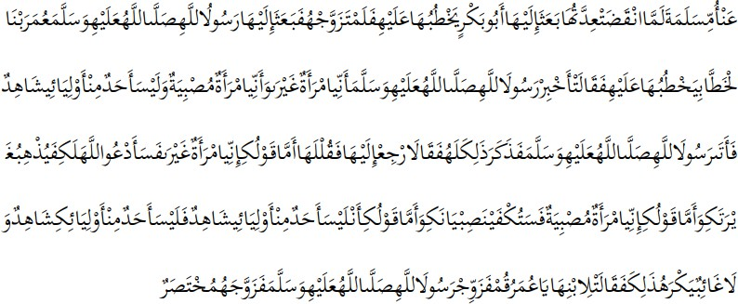

*“Dari Ummu Salamah, tatkala 'iddahnya selesai, Abu Bakar mengirim utusan kepadanya untuk melamarnya, hanya ia enggan. Kemudian Rasulullah shallallahu 'alaihi wasallam mengutus Umar bin Al Khathab untuk melamarnya, dan ia berkata; Tolong beritahu Rasulullah shallallahu 'alaihi wasallam kalau saya wanita pencemburu, banyak anak, serta tidak ada seorang waliku yang menyaksikan. Kemudian Umar datang kepada Rasulullah shallallahu 'alaihi wasallam menyampaikan persoalannya. Lalu beliau bersabda: "Kembalilah kepadanya dan katakan; adapun perkataanmu, 'Saya wanita pencemburu, saya akan berdoa kepada Allah sehingga Dia menghilangkan rasa cemburumu, Adapun perkataanmu 'Saya wanita yang banyak anak' maka akan dicukupkan bagimu anak-anakmu, adapun perkataanmu bahwa tidak ada seorangpun waliku yang menyaksikan, Ketahuilah bahwa tidak ada seorangpun walimu yang menyaksikan atau tidak, lantas membenci pernikahan ini tersebut." Maka Ummu Salamah berkata; "Wahai Umar, berdirilah dan nikahkan Rasulullah shallallahu 'alaihi wasallam." Kemudian ia menikahkan Rasulullah shallallahu 'alaihi wasallam”.* (HR. An-Nasa`i)[33]

1. Wanita Boleh Menawarkan Diri Kepada Laki-Laki Yang Shalih

Jika laki-laki boleh melamar langsung wanita yang disukainya, maka wanita juga di perbolehkan menawarkan diri untuk dinikahi.

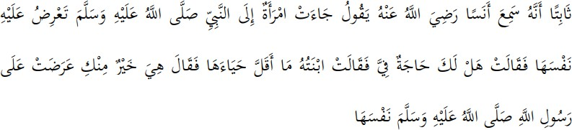

*“Tsabit bahwa dia mendengar Anas Radhiallahu'anhu berkataa Seorang wanita datang kepada Nabi ﷺ, menawarkan dirinya katanya, "Apakah engkau membutuhkanku?" maka anak perempuan (Anas bin Malik) berkata, "Alangkah sedikit malunya perempuan itu." Anas bin Malik berkata, "Ia lebih baik darimu, dia tawarkan dirinya kepada Rasulullah ﷺ”.* (HR. Bukhari)[34]

1. Melihat Wanita Yang Hendak Di Lamar

Mengenai hal ini, tidak ada perbedaan di antara para ulama. Setiap laki- laki boleh melihat wajah perempuan yang hendak di lamar dan wali juga harus memperihatkan anak gadisnya terhadap laki-laki yang ingin melihat dahulu rupa dan raut wajah perempuan tersebut.

1. Melaksanakan Shalat Istikharah

Jika kita mengalami keraguan dan kebimbangan dalam hati ketika memutuskan untuk menikah, ada baiknya sebelum melamar atau menetukan calon jodoh, kita melakukan shalat istikharah terlebih dahulu. Rasulullah ﷺ bersabda:

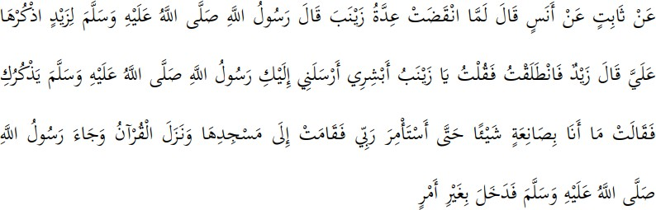

*“Dari Tsabit dari Anas, ia berkata; tatkala telah habis iddah Zainab, Rasulullah ﷺ bersabda kepada Zaid, "Sebutkan saya kepadanya." Zaid berkata; kemudian saya pergi dan berkata; wahai Zainab, bergembiralah. Saya diutus Rasulullahﷺ kepadamu, beliau menyebut dirimu. Kemudian ia berkata; saya tidak dapat berbuat sesuatupun hingga meminta petunjuk kepada Tuhanku. Kemudian ia beranjak menuju Masjidnya dan turunlah Al- qur'an dan Rasulullah ﷺ datang kemudian masuk tanpa perintah”.* (HR. An-Nasa‟i)[35]

1. Beberapa Larangan dan Pantangan Saat melamar

Adapun larangan dan pantangan saat melamar wanita adalah sebagai berikut:

* 1. Melamar wanita yang sudah dilamar orang lain.
  2. 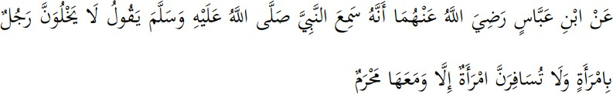Melakukan khalwat saat khitbah dan sesudahnya.

*“Dari Ibnu Abbas Radhiallahu'anhuma bahwa dia mendengar Nabibersabda ﷺ, Janganlah sekali-kali seorang laki-laki berkholwat (berduaan) dengan seorang wanita dan janganlah sekali- kali seorang wanita bepergian kecuali bersama mahramnya”.* (HR. Bukhari)[36]

* 1. Terlalu besar maharnya.



*“Dari Aisyah dari Nabi ﷺ bersabda, "Wanita yang paling besarberkahnya adalah yang paling ringan maharnya”.* (HR. Ahmad)[37]

* 1. Wali menerima lamaran tanpa persetujuan dari si wanita. Dalam kitab Al-Tanbih, menjelaskan:

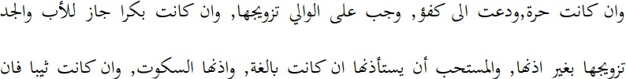

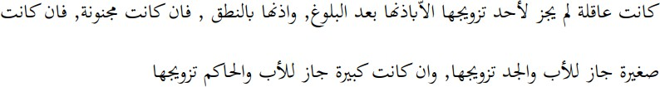

*“Apabila wanita itu merdeka dan mengaku sekufu, maka wajib bagi wali untuk menikahkannya, apabila wanita itu masih gadis maka boleh bagi ayah atau kakek menikahkannya dengan tanpapersetujuannya. Dan disunnahkan meminta persetujuan gadis tersebut apabila ia telah baligh, dan izinnya adalah diam. Apabila wanita itu janda, baligh, berakal maka seseorang tidak boleh menikahkannya kecuali atas persetujuannya, dan izinnya adalah dengan ucapan. Apabila wanita itu gila, masih kecil, maka bagi ayah atau kakek bolehmenikahkannya, dan apabila telah dewasa, ayah, kakek, dan hakim juga boleh menikahkannya”.[38]*

* 1. Berbusana secara berlebihan.

*“Wahai anak cucu Adam! Pakailah pakaianmu yang bagus pada setiap (memasuki) masjid, makan dan minumlah, tetapi jangan berlebihan. Sungguh, Allah tidak menyukai orang yang berlebih- lebihan”*. (QS. Al-A‟raf 7: Ayat 31)[39]

* 1. Terlalu memeriahkan lamaran. Anjuran yang benar adalah merahasiakan lamaran.[40]
  2. Membatalkan pertunangan. Pembatalan tersebut berarti hilangnya janji setia di antara kedua belah pihak.
  3. Memberikan Hadiah Kepada Calon Istri.

Memberikan hadiah kepada calon istri pada masa khitbah dibolehkan menurut Islam. Pemberian itu dinilai sebagai sikap baik, yang menandakan keseriusan untuk melangsungkan pernikahan.[41] Pada intinya, agama tidak mewajibkan kita membawa hadiah bagi perempuan yang dilamar (kecuali mahar), begitu pun agama tidak melarangnya. Allah SWT berfirman:



*“Dan berikanlah maskawin (mahar) kepada perempuan (yang kamu nikahi) sebagai pemberian yang penuh kerelaan. Kemudian, jika mereka menyerahkan kepada kamu sebagian dari (maskawin) itu dengan senang hati, maka terimalah dan nikmatilah pemberian itu dengan senang hati”.* (Q.S An-Nisa: 4/4)[42]

1. Jeda Waktu Antara Lamaran Dan Pernikahan

Tidak ditemukan Dalil yang sharih dan shahih tentang keharusan adanya jarak waktu antara khitbah dan akad nikah, baik sebulan, dua bulan, tiga bulan, atau berapa lama. Kalau pun jarak waktu itu dibutuhkan, barangkali sekedarmemberikan beberapa persiapan yang besifat teknis.

Meskipun demikian, untuk menghindari hal-hal yang buruk, sebaiknya jarak waktu antara khitbah dan akad tidak terlalu lama. Cukup sekedar bisa mempertimbangkan masalah teknisi saja.[43]

**KESIMPULAN**

Khitbah Secara etimologis khitbah dalam bahasa Indonesia adalah berasal dari kata pinang, untuk dilamar. Peminangan diartikan sebagai thalabah Al Mar'ah li Al-Zawaj meminta seorang wanita untuk menjadi seorang istri. Menurut istilah (terminologi) peminangan (khitbah) adalah permintaan laki-laki untuk mengatur perempuan tertentu dari keluarganya dalam urusan perkawinan demi kebersamaan dua kehidupan. Atau dapat diartikan bahwa laki-laki menunjukkan kecintaannya pada menikahi perempuan yang halal menikah secara hukum.

Sanad merupakan hal yang paling penting dalam menentukan sebuah hadis yang telah kita dengar dan pelajari baik dari Sahih, Hasan maupun Dho‟if dikarenakan sanad hadis adalah matarantai yang menghubungkan sebuah hadis baik itu dari Rasulullah ﷺ. Kesahabat dan hingga sampai kepada kita. Matan juga hal yang tidak kalah pentingnya dalam sebuah hadis karena matan ada isi dari hadis itu sendiri. Dari penelusuran yang telah di teliti maka hadis tentang Hadis Khitbah yaitu Hadis Tentang Larangan Menghitbah di Atas Pinangan Orang Lain hadis ini di dukung oleh Syahid dan Mutabi. Hadis ini dianggap Shahih karena memiliki unsur-unsur dari syarat Hadis Shahih yaitu: Sanad Bersambung, Rawi Adil, Dhobit, Tidak Syaz dan Tidak Illat dan Hadis Kebolehan melihat wanita hadisnya Hasan dan bisa dijadikan hujjah dan Hadis Kebolehan Untuk Memandang Wanita Yang Dikhitbah hadis ini didukung hasan dan di kuatkanoleh hadis Imam Turmudzi.

Aturan-Aturan Dalam Khitbah Perspektif Hadis Nabi ﷺ Yaitu:

1. Jika anda sudah mempunyai calon yang cocok untuk dijadikan istri atau suami, dan anda bermaksud melamarnya seorang diri, maka hal tersebut di perbolehkan dalam agama.
2. kedua bagi laki-laki apabila hendak melamar wanita adalah dengan cara mendatangi langsung rumahnya atau bertemu dengan orang tuanya.
3. Pihak laki-laki melamar wanita melalui pemuka masyarakat, guru ngaji atau tokoh agama. cara ini juga banyak dilakukan oleh masyarakat saatini, atau bahkan mungkin menjadi cara yang paling banyak dilakukan apabila pihak laki-laki yang melamar tersebut bukan seorang tokoh terpandang, sehingga dirasa perlu menggunakan wakil atau perantara dalam lamaran.
4. Jangan menikahkan putrinya dengan laki-laki yang di duga kuat tidak mampu memenuhi kewajibannya memberi nafkah kepada keluarganya.
5. Setiap laki-laki boleh melihat wajah perempuan yang hendak di lamar. Jika memang cocok, lamaran bisa dilanjutkan dan tidak perlu melihat lagi. Begitu pun apabila tidak cocok, tidak perlu lamaran, sehingga tidak menimbulkan wanita sakit hati. Jika kita mengalami keraguan dan kebimbangan dalam hati ketika memutuskan untuk menikah, ada baiknya sebelum melamar atau menetukan calon jodoh, kita melakukan shalat istikharah terlebih dahulu.
6. Anjuran yang benar adalah merahasiakan lamaran. Sebab, pembatalan tersebut berarti hilangnya janji setia di antara kedua belah pihak.

**DAFTAR PUSTAKA**

Al-Asy‟ats Al-Azdi As-Sijistani bin Abu Dawud Sulaiman, *Sunan Abu Dawud*, Beirut: Al-Matkbah Al-Asriyah, 1984.

Al-Ghifari, Abu, Pacaran Yang Islami Adakah?, Bandung: Mujahid Press, 2003.

Al-Athar Taufik, Nashir Abd, Saatnya Anda Yang Meminang, Jakarta Pustaka Azam, 2001.

Al-Mashri, Mahmud, Syaikh, *Bekal Pernikahan*, Jakarta: Qisthi Press, 2010.

Al-Mushannif, Hafidz Imam, Al-Muttaqin Abu Dawud Sulaiman, Sunan Abu Daud, Beirut: Daar Ibn Hazm, 202 H.

Ari Wibowo, Agus, *Ta’aruf Khitbah Pernikahan Malam Pertam*a, Sidoarjo: Genta Group Production, 2020.

Arifin, Zainal, Adat Budaya Resam Melayu Langkat, Medan: Mitra Medan,2009.

Az-Zuhaili, Wahbah, *Al-Fiqh Al-Islami Wa Adillatuhu*, Beirut Libanon: Daar Al- Fikr, 2004.

Departemen Pendidikan dan Kebudayaan RI Pusat Pembinaan Bahasa, *Kamus Besar Bahasa Indonesi*a, Jakarta: Balai Pustaka, 1994.

Endarmoko, Eko, *Kamus Tesaurus Bahasa Indonesia*, Jakarta: Gramedia, 2006.

Isa Saurah At-Tirmidzi, Bin Abu Isa Muhmmad, *Sunan At-Tirmidzi*, Riyadh: Saudi Arabia, 322-421 M.

Kazhim, Muhammad, Nabil, *Panduan pernikahan Ideal*, Kairo: Darus Salam,2006.

Kementrian Agama Republik Indonesia, *Mushaf dan Terjemahan Tajwid Warna*, Jawa Tengah: Madina Qur‟an, T.th.

Muchtar, Kamal, *Asas-Asas Hukum Islam Tentang Perkawinan*, Jakarta: PT. Bulan Bintang, 1993.

Ni‟mah, Ma‟sumatun, *Pernikahan Dalam Syariat Islam*, Klaten: Cempaka Putih,2019.

Ruyd, Ibn, *Binayatul Mujtahid Wa Nihayatul Muqtasid II*, Beirut: Darul Fikri, 2005.

Sabiq, Sayyid, *Pengantar Imam Hasan Al-Bana, Fiqih Sunnah Jilid 2*, Jakarta: Pena Pundi Aksara, 2006.

Ubaidillah, Abu Umar, *Kado Pernikahan untuk Calon Istriku*, Bandung: Bitread Publishing, 2017.

Yusuf, Husen, M, *Memilih Jodoh Dan Tata Cara Meminang Dalam Islam*, Jakarta: Gema Insani, 1987 M.

Zein, Ma‟shum, *Ilmu Memahami Hadis Nabi Cara Praktis Menguasai Ulumul Hadits Dan Musthalah Hadis*, Yogyakarta: Pustaka Pesantren, 2016.

1. KH. M. Ma‟shum Zein, M.A, Ilmu Memahami Hadits Nabi Cara Praktis Menguasai Ulumul Hadits Dan Musthalah Hadits, (Yogyakarta:Pustaka Pesantren), h.2.
2. Kementrian Agama Republik Indonesia, *Mushaf dan Terjemahan Tajwid Warna*, (Jawa Tengah: Madina Qur‟an), Juz.14.
3. Ma’sumatun, Ni‟mah, *Pernikahan Dalam Syariat Islam*, (Klaten: Cempaka Putih), h.7.
4. Ma’sumatun, Ni‟mah, *Pernikahan Dalam Syariat Islam*, …, h.4.
5. Ma’sumatun, Ni’mah, *Pernikahan Dalam Syariat Islam*,…., h.8-10.
6. Abu Umar Ubaidillah, *Kado Pernikahan untuk Calon Istriku*, (Bandung: Bitread Publishing), h.1.
7. Abu Dawud, Sulaiman Bin Al-Asy‟ats, *Sunan Abu Dawud*, Juz 1, (Riyadh: Saudi Arabia),h. 234.
8. Abu Dawud, Sulaiman Bin Al-Asy‟ats, *Sunan Abu Dawud*, Juz 1,…h.1.
9. Muhammad Nabil Kazhim, *Panduan pernikahan Ideal*, (Kairo: Darus Salam), h. 107.
10. Muhammad Nabil Kazhim, *Panduan pernikahan Ideal*,…h. 109.
11. Hussein M. Yusuf, *Memilih Jodoh Dan Tata Cara Meminang Dalam Islam*, (Jakarta: Gema Insani), h. 100.
12. Hussein M. Yusuf, *Memilih Jodoh Dan Tata Cara Meminang Dalam Islam*,…, h. 234.
13. Mahmud Al- Mashri, *Bekal Pernikahan*, (Jakarta: Qisthi Press), h. 31.
14. Mahmud Al- Mashri, *Bekal Pernikahan*,…, h. 32.
15. Abu Isa Muhmmad, Bin Isa Saurah At-Tirmidzi, *Sunan At-Tirmidzi*, Juz 1, (Riyadh: Saudi Arabia), h. 1001.
16. Abu Isa Muhmmad, Bin Isa Saurah At-Tirmidzi, *Sunan At-Tirmidzi*, Juz 1,…, h. 237.
17. Agus AriWibowo, *Ta’aruf Khitbah Pernikahan Malam Pertama*, (Sidoarjo: Genta Group Production), h. 89.
18. Dahlan Idhamy, *Azas-Azas Fiqih Munakahat Hukum Keluarga Isam*,(Surabaya:Al-Ikhlas), h.15.
19. Wahbah Az-Zuhaili, *Al-Fiqh Al-Islami Wa Adillatuhu*, (Beirut Libanon: Daar Al-Fikr, Jilid 9), h. 6493.
20. Abu Al-Ghifari, *Pacaran Yang Islami Adakah?* (Bandung: Mujahid Press, ttt), h. 494.
21. Abd Nasir, *Saat Anda Meminang*, (Jakarta: Pustaka Azzam, ttt), h. 25.
22. Abd Nasir, *Saat Anda Meminang*,…, h. 124.
23. Kementrian Agama Republik Indonesia, *Mushaf dan Terjemahan Tajwid Warna*, (Jawa Tengah: Madina Qur‟an), Juz. 2.
24. Imam Hafiz Al-Mushannif, *Al-Muttaqin Abu Dawud Sulaiman, Sunan Abu Dawud*,(Beirut: Daar Ibn Hazm), Jilid II, h. 480.
25. Ibnu Rusyd, *Binayatul Mujtahid Wa Nihayatul Muqtasid II*, (Beirut: Darul Fikri), h. 3.
26. Kamal Muchtar, *Asas-Asas Hukum Islam Tentang Perkawinan*, (Jakarta: PT. BulanBintang, Cet. III). h. 33.
27. Sayyid Sabiq, *Pengantar Imam Hasan Al-Banna, Fiqih Sunnah Jilid 2*, (Jakarta: PenaPundi Aksara, Cet. 1), h. 505.
28. Sayyid Sabiq, *Pengantar Imam Hasan Al-Banna, Fiqih Sunnah Jilid 2*,…, h. 31.
29. Sa‟id Thalib Alhamdani, *Risalah Nikah*, (Jakarta: Pustaka Amani), h. 24.
30. Ahmad Zawawi Abdullah, *Panduan Merancang Keluarga Bahagia*, (Kuala Lumpur:Utusan Publications dan Distributors Sdn Bhd), h. 3.
31. Abu Abdillah Abdu Al-Salam Bin Muhammad Bin Umar Alawiy, *Shahih Bukhari*, (Riyadh: Maktabu Rusyd), h. 734.
32. Abu Abdillah Abdu Al-Salam Bin Muhammad Bin Umar Alawiy, *Shahih Al-Bukhari*,Juz 5, (Beirut: Dar Ibn kasir, 1407 H/1987 M), h. 1970.
33. Ahmad Ibn Syuaib Abu Abdul Rahman An-Nasa‟I, *Sunan An-Nasa’i*, (Beirut: DaarulIlmiah, 1991), h. 286.
34. Muhammad Bin Ismail, *Shahih Al-Bukhari*, (Damsyiq: Daar Ibn Al-Katsir, Juz 1, 2002), h. 1305.
35. Abdurrahman Ahmad Bin Syu‟aib Bin Ali, Sunan An-Nasa‟I, (Beirut: Dar Al-Kotob Al- Ilmiyah, Juz 1, 1971), h. 59.
36. Muhammad Bin Ismail, *Shahih Al-Bukhari,* (Beirut: Dar Al-Kotob Al-Ilmiyah, Juz 1, 1971), h. 174.
37. Ahmad Bin Hanbal, *Musnad Al-Imam Ahmad Bin Hanbal*, (Kairo: Muassasa Qurtubah, 1978), Juz 5, h. 393.
38. Al-Imam Al-Syirazi, *Al-Tanbih*, (Damsyiq: Al-Kalam, 1994), h. 429.
39. Kementrian Agama Republik Indonesia, *Mushaf dan Terjemahan Tajwid Warna*, (Jawa Tengah: Madina Qur‟an), Juz. 8.
40. Abd, Qadir Manshur, *Buku Pintar Fikih Wanita II*, (Jakarta: Zaman, 2009), h. 374.
41. Iva Afianti, Selubung Cinta Di Mudhalifah, (Bandung: Mizania, 2009), h. 128.
42. Kementrian Agama Republik Indonesia, *Mushaf dan Terjemahan Tajwid Warna*, (Jawa Tengah: Madina Qur‟an), Juz. 4.
43. Muh. Hambali, *Panduan Muslim Kaffah Sehari-Hari Dari Kandungan Hingga Kematian*, (Yogyakarta: Laksana), h. 403-409.